МОСКОВСКАЯ ОЛИМПИАДА ШКОЛЬНИКОВ. РОБОТОТЕХНИКА.  
2024–2025 УЧ. Г. ОТБОРОЧНЫЙ ЭТАП. 5–6 КЛАССЫ

ОТВЕТЫ И КРИТЕРИИ ОЦЕНИВАНИЯ

Максимальный балл за работу – 60.

**1.** Робот участвует в соревновании по следующему регламенту.

«Робот устанавливается на поле (см. *Схему поля*) в стартовый квадрат (зона удара), и из него он должен выбить 3 шайбы. Положение старта определяется жеребьёвкой. Поле разделено вертикальными линиями на 5 зон.

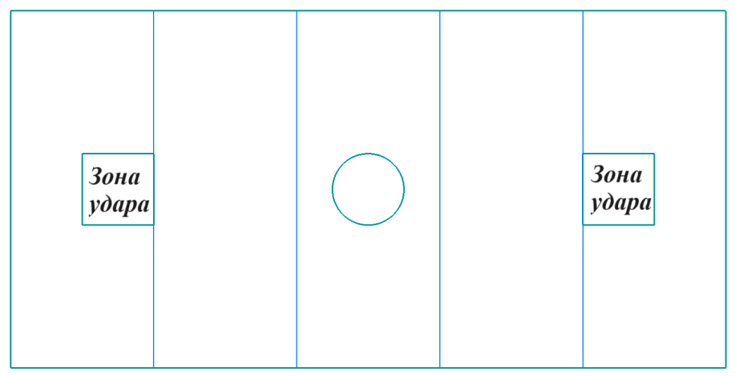

*Схема поля*

Количество очков, заработанное роботом за попытку, зависит от того, в какой зоне остановилась каждая из шайб, и определяется **путём суммирования** очков, полученных за каждую из шайб.

Зона, в которой находится стартовый квадрат, называется первой. Соседняя с ней зона называется второй, и так далее. Если шайба остановится в зоне № 1, то за неё начисляется 5 очков. Если шайба останавливается в зоне № 2, то за неё начисляется 10 очков, за остановку внутри зоны № 3 – 15 очков, за остановку внутри зоны № 4 – 20 очков и за остановку внутри зоны № 5 – 25 очков. Если шайба оказывается внутри центрального круга зоны № 3, то за неё начисляется 30 очков. Так же 30 очков начисляется, если шайба остановится внутри квадрата, находящегося в зоне № 5. Если шайба вышла за границы поля или осталась в стартовом квадрате, то за неё начисляется 0 очков.

Если шайба касается линии, то считается, что она попала в зону с **бóльшим** количеством очков.

Баллы подсчитываются после полной остановки шайб и окончания попытки».

Вася поставил робота в стартовый квадрат, робот ударил по трём шайбам. После окончания попытки на поле сложилась следующая ситуация.

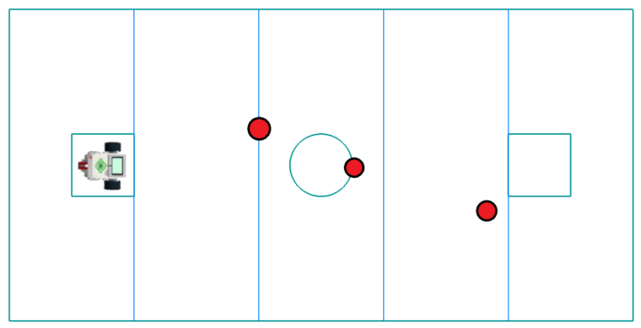

Определите, сколько очков получит Вася за данную попытку.

Ответ: 65.

За верный ответ – 5 баллов.

Решение

Проведём оценку попытки согласно регламенту:

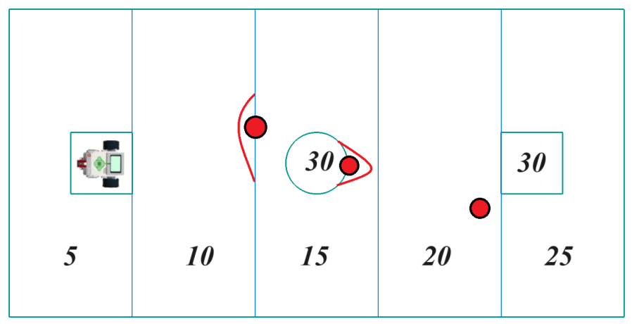

Итого за попытку робот получит:

15 + 30 + 20 = 65 очков

**2.** Из шестерёнок собрали передачу (см. *Схему передачи*).

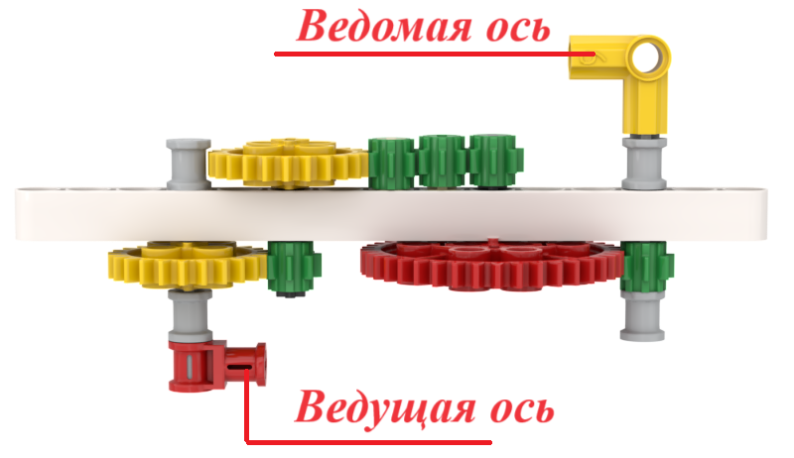

*Схема передачи*

При сборке были использованы пять шестерёнок с 8 зубьями, две шестерёнки с 24 зубьями и одна шестерёнка с 40 зубьями. Ведущая ось совершает 4 оборота в минуту. Определите, сколько оборотов сделает ведомая ось за 2 минуты.

Ответ: 360.

За верный ответ – 5 баллов.

Решение

Рассчитаем, сколько оборотов за 1 минуту совершает ведомая ось передачи:

4 ∙ (24 : 8) ∙ (24 : 8) ∙ (40 : 8) = 4 ∙ 3 ∙ 3 ∙ 5 = 180 (об./мин.)

Определим, сколько оборотов сделает ведомая ось за 2 минуты:

180 ∙ 2 = 360 (оборотов)

**3.** Робот оснащён двумя отдельно управляемыми колёсами радиуса 6 см. Колёса напрямую подсоединены к моторам. Левым колесом управляет мотор А, правым колесом управляет мотор В. Ширина колеи (расстояние между центрами колёс) равна 30 см.

Ось мотора А повернулась на –540°. Ось мотора В повернулась на 540°. Определите угол, на который повернулся робот. Ответ дайте в градусах.

Ответ: 216.

За верный ответ – 5 баллов.

Решение

Длина окружности колеса равна:

2 ∙ 6 ∙ 3,14 = 37,68 (см)

Во время танкового поворота колёса робота проедут одно и то же расстояние, но в противоположных направлениях. Расстояние, на которое переместилось каждое из колёс робота:

37,68 ∙ (540° : 360°) = 56,52 (см)

Колёса будут двигаться по дугам окружности, диаметр которой равен ширине колеи. Длина этой окружности равна:

30 ∙ 3,14 = 94,2 (см)

Градусная мера дуги окружности равна углу поворота робота. Угол поворота робота равен:

360° ∙ (56,52 : 94,2) = 216°

**4.** Робот оснащён двумя колёсами одинакового радиуса. Колёса напрямую подсоединены к моторам. Левым колесом управляет мотор А, правым колесом управляет мотор В. Моторы на роботе установлены так, что если обе оси повернутся на 10°, то робот проедет прямо вперёд.

Оси моторов вращаются в противоположном направлении и совершают одинаковое число оборотов в минуту. Какое движение в пространстве совершает точка, расположенная в центре колеса А? Выберите наиболее точный из предложенных вариантов ответ.

* прямолинейное движение
* поворот на месте вокруг своей оси
* поворот по дуге, радиус которой равен ширине колеи
* поворот по дуге, радиус которой больше ширины колеи
* **поворот по дуге, радиус которой равен половине ширины колеи**
* поворот по дуге, радиус которой меньше половины ширины колеи
* поворот по дуге, радиус которой больше половины ширины колеи, но меньше ширины колеи

*Справочная информация  
Ширина колеи – это расстояние между центрами колёс.*

За верный ответ – 5 баллов.

**5.** Робот оснащён двумя колёсами одинакового радиуса. К каждому из колёс напрямую подсоединено по мотору. Левым колесом управляет мотор А, правым колесом управляет мотор В (см. *Схему робота*).

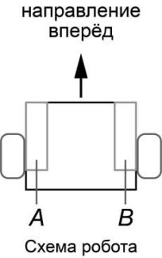

*Схема робота*

Посередине между колёс закреплён маркер, с помощью которого робот может наносить изображение на поверхность полигона.

Робот выполнил следующую программу:

НАЧАЛО

ПРОЕЗД ПРЯМО НА 5 ОБОРОТОВ КОЛЕСА;

ТАНКОВЫЙ ПОВОРОТ НАПРАВО НА 90°;

ПРОЕЗД ПРЯМО НА 5 ОБОРОТОВ КОЛЕСА;

ТАНКОВЫЙ ПОВОРОТ НАПРАВО НА 90°;

ПРОЕЗД ПРЯМО НА 5 ОБОРОТОВ КОЛЕСА;

ТАНКОВЫЙ ПОВОРОТ НАЛЕВО НА 90°;

ПРОЕЗД ПРЯМО НА 5 ОБОРОТОВ КОЛЕСА;

КОНЕЦ

*Справочная информация*

*Повороты налево и направо, проезды вперёд и назад позиционируются относительно текущего положения «вперёд» робота.*

* Определите, какое изображение нарисовал робот с помощью маркера. Выберите один из предложенных вариантов.

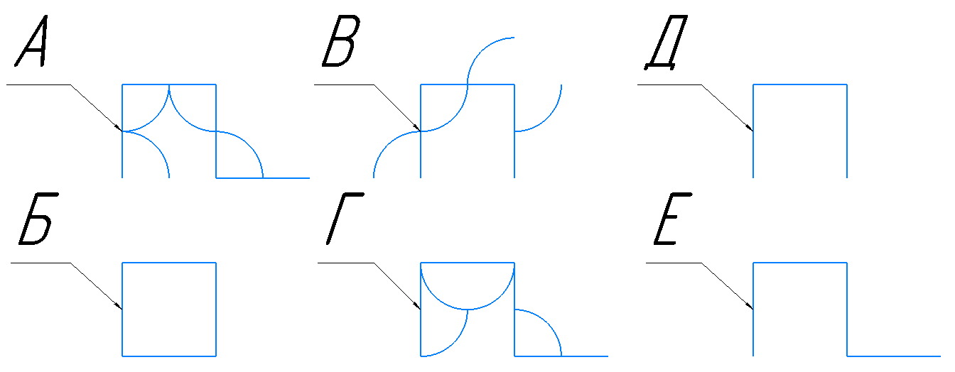

Ответ: Е.

За верный ответ – 5 баллов.

* Длина окружности колеса равна 12 см. Ширина колеи равна 24 см. При расчётах примите π ≈ 3,14. Определите длину линии, которую нарисовал робот. Ответ дайте в дециметрах.

Ответ: 24.

За верный ответ – 5 баллов.

Решение

Так как маркер расположен посередине между колёс, то при танковом развороте маркер ничего не нарисует. Поэтому линия будет состоять только из отрезков, изображённых при проезде робота прямо.

Длина линии равна:

4 ∙ 5 ∙ 12 = 240 (см)

240 см = 24 дм

Максимальный балл за задание 5 – 10.

**6.** В попытке участвовали роботы Аз, Буки, Веди, Глаголь. У роботов два, три, четыре и пять колёс. Среди роботов нет двух таких, у которых одинаковое число колёс. Известно, что:

* у робота Веди колёс меньше, чем у робота Аз
* у робота Аз меньше колёс, чем у робота Буки
* у робота Глаголь больше колёс, чем у робота Аз
* у робота Буки больше всех колёс

Определите, сколько колёс у каждого из роботов. Выстройте имена роботов в порядке увеличения числа колёс.

Ответ: Веди, Аз, Глаголь, Буки.

За верный ответ – 5 баллов.

Решение

Будем обозначать роботов первыми буквами их названий. Поскольку среди роботов нет двух таких, у которых одинаковое число колёс, то для каждого из роботов можно указать, сколько у него колёс.

Так как у Буки больше всего колёс, то у него 5 колёс.

Так как у Веди меньше колёс, чем у Аз, а у Глаголь больше колёс, чем у Аз, то у Веди 2 колеса, у Аз – 3 колеса, у Глаголь – 4 колеса.

Расположим имена роботов в порядке увеличения числа колёс, от меньшего к большему. Получим ответ: Веди, Аз, Глаголь, Буки.

**7.** Робот должен проехать от старта (точка А) до финиша (точка N) по линиям, при этом он может двигаться только по отрезкам (см. *Схему*).

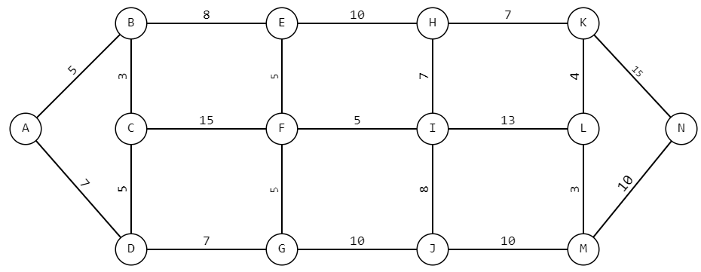

*Схема*

Цифрами на схеме обозначено количество секунд, которое робот потратит на проезд по данному отрезку. Менять направление движения можно только на перекрёстках, обозначенных кругами. За какое минимальное время робот может проехать от старта (точки А) до финиша (точки N)?

Ответ: 44.

За верный ответ – 5 баллов.

Решение

На схеме представлен неориентированный граф. Нам надо найти кратчайший путь из вершины А в вершину N. Следует учитывать, что может существовать более одного пути с кратчайшей длиной (в нашем случае – минимальным временем движения) и что нас устроит любой из них. Будем перемещаться по графу слева направо, помечая каждую вершину числом, которое указывает минимальное время от точки старта A до текущей вершины. Пройдя таким образом по всем вершинам графа и пометив все вершины, мы получим в качестве метки для вершины N минимальное время, которое нужно, чтобы добраться из вершины А в вершину N.

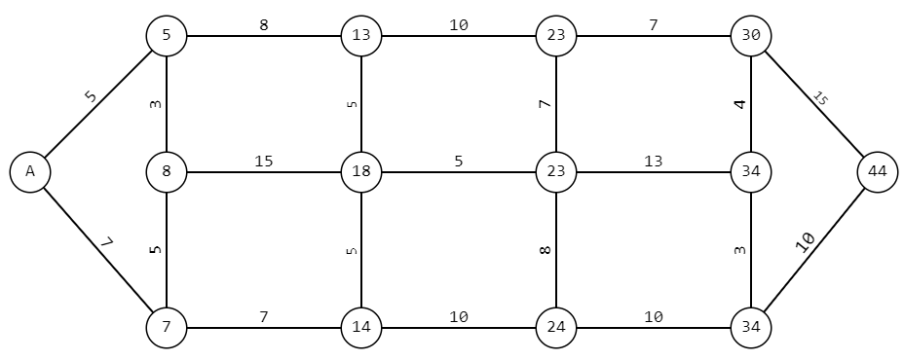

Таким образом, можно узнать, что минимальное время, за которое робот доедет от старта (вершина А) до финиша (вершины N), равно 44 секундам.

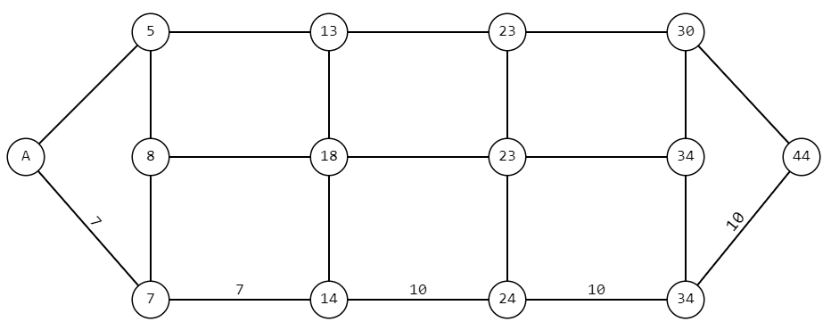

**8.** В наборе есть шар, несколько одинаковых кубов и несколько одинаковых треугольных пирамид. С помощью равноплечных весов (балку подвесили на штатив) элементы из набора смогли уравновесить. Произвели несколько взвешиваний (см. *Взвешивания*).

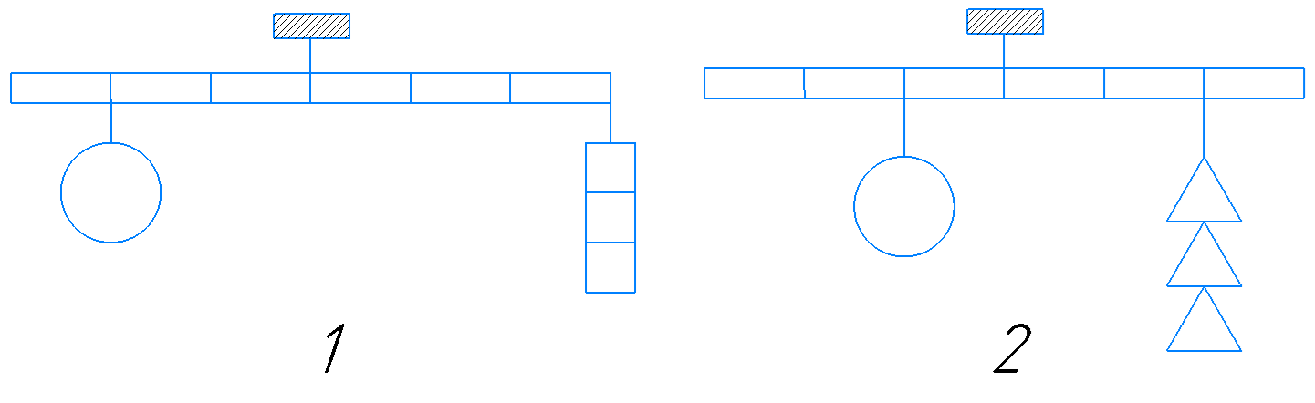

*Взвешивания*

Известно, что длина балки весов равна 1 м 20 см. Для удобства использования весов поперёк балки сделали засечки, расположенные на равном расстоянии друг от друга. Всего нанесли 5 засечек. Балка подвешена за середину, которая совпадает с третьей засечкой.

Определите массу одного куба, если масса одной пирамиды равна 270 г. Ответ дайте в граммах. Массой крепёжных элементов можно пренебречь.

Ответ: 360.

За верный ответ – 10 баллов.

Решение

Балка разделена засечками на равные части. Так как длина рычага не имеет значения, а важно только соотношение между длинами плечей, то при записи условия равновесия рычага будем измерять плечи в количестве частей.

**

Определим массу шара, решив уравнение равновесия по рисунку 2:

1 часть ∙ массу шара = 2 части ∙ 3 массы пирамиды

Масса шара равна:

2 ∙ 270 ∙ 3 = 1620 (г)

Запишем условие равновесия рычага по рисунку 1:

2 части ∙ массу шара = 3 части ∙ 3 массы куба

Масса куба равна:

1620 ∙ 2 : 3 : 3 = 360 (г)

**9.** Робот оснащён двумя отдельно управляемыми колёсами разного радиуса. Колёса напрямую подсоединены к моторам. Левым колесом управляет мотор А, правым колесом управляет мотор В.

**Радиус** колеса, подсоединённого к мотору А, равен 8 см, **радиус** колеса, подсоединённого к мотору В, равен 6 см. Колёса так расположены на роботе, что его верхняя грань горизонтальна. Моторы вращаются в одном направлении. Ось мотора А совершает 12 оборотов в минуту (см. *Рисунок*).

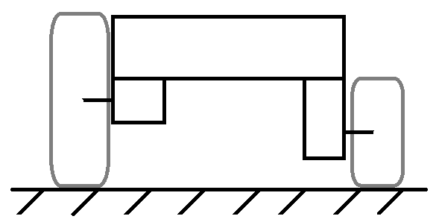

*Рисунок*

Определите, сколько оборотов в минуту должна совершать ось мотора В, чтобы робот двигался равномерно и прямолинейно.

Ответ: 16.

За верный ответ – 10 баллов.

Решение

Чтобы робот двигался равномерно и прямолинейно, каждое из колёс должно за равное время проходить одинаковое расстояние.

Рассмотрим расстояние, которое будет проходить каждое из колёс за 1 минуту.

2 ∙ 3,14 ∙ 8 = 50,24 (см) – длина окружности колеса А

2 ∙ 3,14 ∙ 6 = 37,68 (см) – длина окружности колеса В

50,24 ∙ 12 = 602,88 (см) – расстояние, которое колесо А проходит за 1 минуту

602,88 : 37,68 = 16 (об./мин.) – число оборотов, которое должно совершать колесо В за 1 минуту, чтобы робот двигался равномерно и прямолинейно